中国铁矿石价格指数（CIOPI）
中国钢铁工业协会 2018年8月22日印发

一、进口铁矿石价格（OPI）
8月22日，直接进口铁矿石62%品位干基粉矿到岸价格为65.24美元/吨（即1.0523美元/吨度），环比每吨下降1.12美元，降幅为1.69%，当月平均价格为67.40美元/吨。
8月22日，现货贸易进口铁矿石62%品位干基粉矿人民币含税价格为518.40元/吨，环比每吨下降6.13元，降幅为1.17%，当月平均价格为526.10元/吨。
8月22日，直接进口铁矿石58%品位干基粉矿到岸价格为54.13美元/吨（即0.9333美元/吨度），环比每吨下降0.87美元，降幅为1.58%；当月平均价格为55.73美元/吨。
8月22日，现货贸易进口铁矿石58%品位干基粉矿人民币含税价格为418.50元/吨，环比每吨下降7.05元，降幅为1.66%，当月平均价格为428.75元/吨。
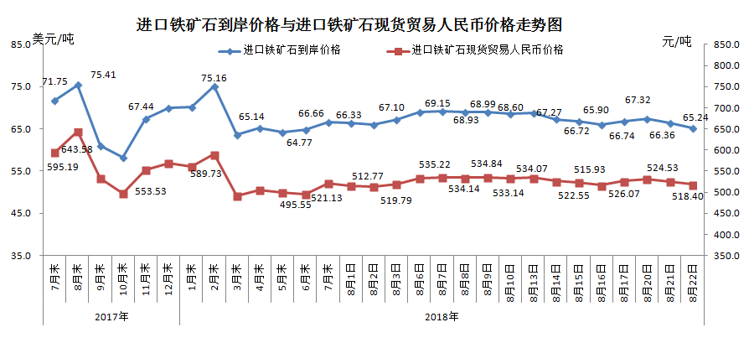
二、国产铁矿石价格
8月22日，国产铁矿石62%品位干基铁精矿含税价格为597.90元/吨，环比每吨下降0.53元，降幅为0.09%；比进口铁矿石高79.50元/吨，升幅为15.34%；当月平均价格为589.97元/吨，比进口铁矿石高63.87元/吨，升幅为12.14%。
8月22日，国产铁矿石65%品位干基铁精矿含税价格为666.67元/吨，环比每吨下降0.60元，降幅为0.09%；当月平均价格为657.62元/吨。
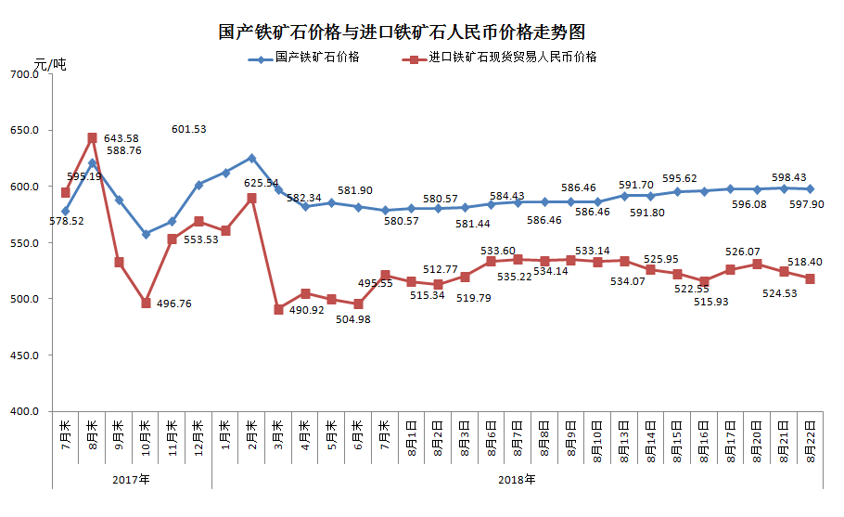
三、中国铁矿石价格指数（CIOPI）
8月22日，中国铁矿石价格指数（CIOPI）240.33点，环比下降3.63点，降幅为1.49%。其中：国产铁矿石价格指数为232.36点，环比下降0.20点，降幅为0.09%；进口铁矿石价格指数为241.54点，环比下降4.15点，降幅为1.69%。
